萬國旗 二年 班 號 姓名
- 世界上每個國家都有自己的國旗，你最欣賞哪個國家的國旗？為什麼？請說明理由。
答：日本
因為紅色的那點就像太陽一樣
讓日本的國民每天都過的很燦爛

2.請將你最喜歡的國家的國旗圖案複製或截圖於下：
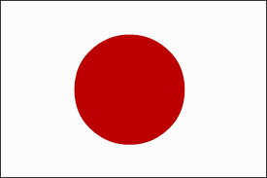
- 請問象徵該國的圖形或實物還有哪些？請列舉並寫出其象徵意義。

- 「櫻花」日本國花櫻花，是日本民族的驕傲。同富士山一樣，櫻花是勤勞、勇敢、智慧的日本人民的象徵

